METALLOYRGIA

Ενότητα: 2^{η} ΣΕΙΡΑ ΑΣΚΗΣΕΩΝ
Όνομα Καθηγητή : ΓΕΩΡΓΙΟΣ ΑΓΓΕΛΟΠΟΥΛΟΣ
Τμήμα: ΧΗΜΙΚΩΝ ΜΗΧΑΝΙΚΩΝ ΠΑΤΡΑΣ

ΔΕΥΤΕΡΗ ΣΕΙΡΑ ΑΣΚΗΣΕΩΝ

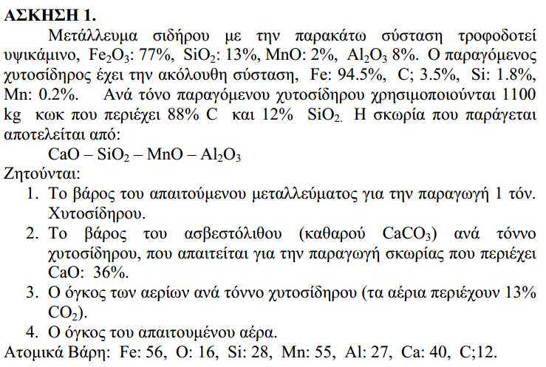
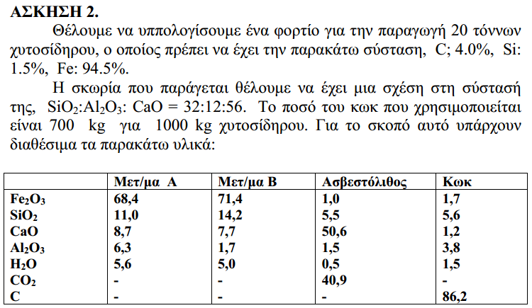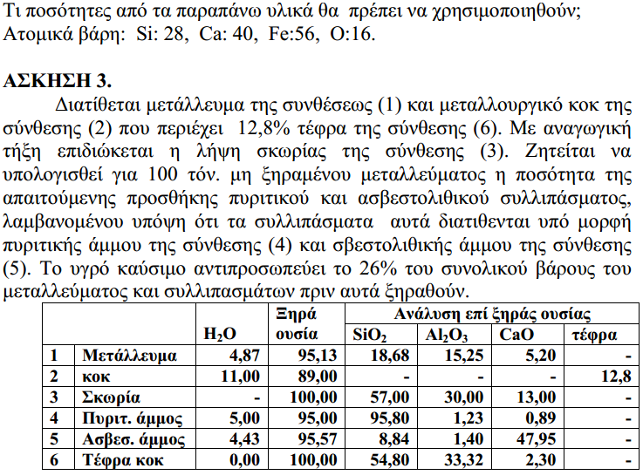
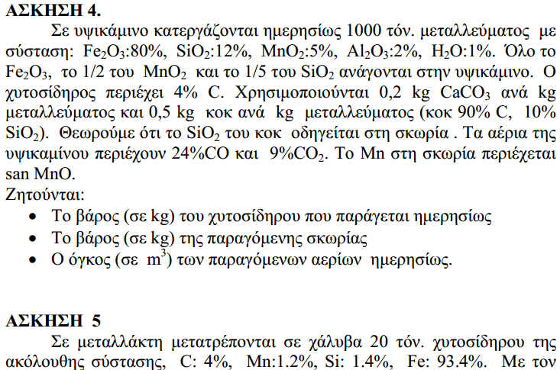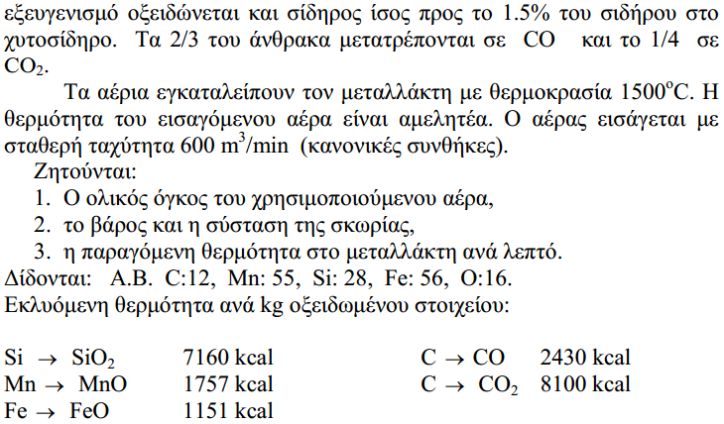
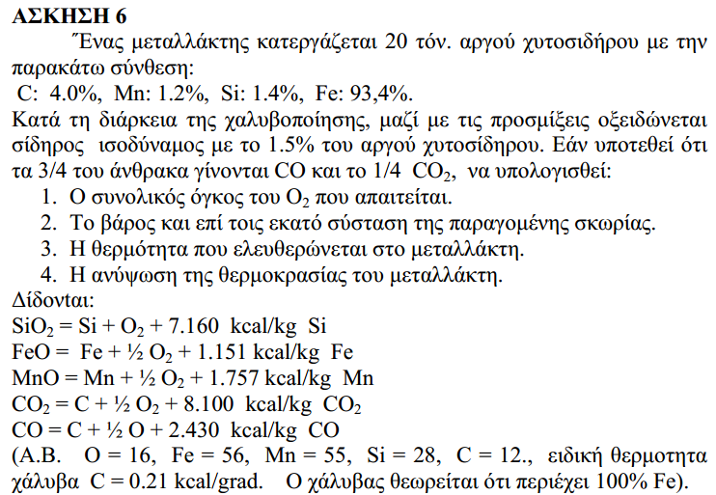
Σημείωμα Αδειοδότησης
- Το παρόν εκπαιδευτικό υλικό δεν υπόκειται σε άδειες χρήσης Creative Commons.
- Για εκπαιδευτικό υλικό, όπως εικόνες, που υπόκειται σε άλλου τύπου άδειας χρήσης, η άδεια χρήσης αναφέρεται ρητώς.

Χρηματοδότηση

- Το παρόν εκπαιδευτικό υλικό έχει αναπτυχθεί στo πλαίσιo του εκπαιδευτικού έργου του διδάσκοντα.
- Το έργο «Ανοικτά Ακαδημαϊκά Μαθήματα στο Πανεπιστήμιο Αθηνών» έχει χρηματοδοτήσει μόνο τη αναδιαμόρφωση του εκπαιδευτικού υλικού.
- Το έργο υλοποιείται στο πλαίσιο του Επιχειρησιακού Προγράμματος «Εκπαίδευση και Δια Βίου Μάθηση» και συγχρηματοδοτείται από την Ευρωπαϊκή Ένωση (Ευρωπαϊκό Κοινωνικό Ταμείο) και από εθνικούς πόρους.

